

**个人求职简历**

生 日：1995-10-29

手 机：13800000000

现 居：广州市天河区

邮 箱：[126@qq.com](mailto:123456@qq.com)

黄姚诗

求职意向：财务管理类岗位

Evaluation

Education

Experience

Technology

个人技能

自我评价

教育背景

工作经历

20xx.09-20xx.06 广州大学/经济学院 财务管理/本科

主修课程：大学英语、大学语文、近现代史、体育、微积分、微观经济学、基础会计、政治经济学、

管理学、经济法。

语言能力 通过大学英语CET6、普通话二级甲等

专业技能 会计从业资格证书、中级会计师和执业资格证

办公技能 通过全国计算机等级考试（二级C），熟练掌握办公软件及金蝶云、管家婆等

有良好的职业道德和素养，能承受较强的工作压力，性格开朗大方、为人正直、心地善良，与人相处融洽，有一定的社交能力。易与人相处，诚实可信，能吃苦耐劳，有耐心，乐于助人。有很强的分析问题和解决问题的能力，乐于承担富有挑战性的工作。

20xx.07-20xx.08 中信金融  信托经理

1.负责公司期货产品的设计、材料编写、持续优化； 2.参与机构合作谈判、项目调研，研究合作模式及产品对接细节； 3.协助期货产品的内部与外部宣讲和培训； 4.跟踪市场动态，进行市场调研，撰写竞品分析报告； 5.完成上级交办的其它工作。

20xx.07-20xx.08 太平洋金融 信托经理

工作描述：1.参与公司股权项目的前期调研谈判； 2.参与撰写项目计划书和最终产品方案，并协助律师完成有限合伙协议拟定等； 3.参与合同、资管计划合同审定 4.产品发行：参与期货产品的发行筹备工作； 5.产品运营管理：参与期货投资的运营管理。

**编辑教程**

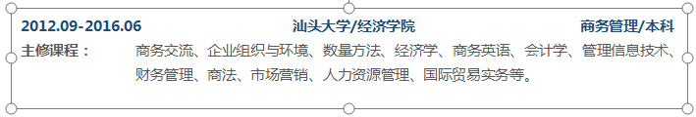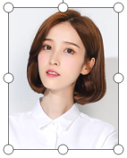

简历内的文字、图片、颜色、大小等内容均可任意更换修改，并可自由移动，具体操作如下：

**如何打印与规格**

关于打印：使用WPS或者WORD文档编辑完之后点击另存为PDF格式

分辨率值：300PPI

简历尺寸：A4纸（210*297cm）

使用纸张：普通纸或者彩印铜版纸

**如图**

单击文本出现小圆点，可在文本框内进行删除编辑您所需要的内容， 选中文字出现此工具即可变换颜色。

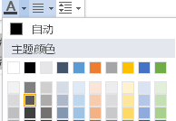

**文字编辑教程**



**正方形**

**圆形**

**圆角形**

**不规则形**

如图单击选择图片出现小圆点即可删除修改，选中小圆点可拉大缩小，图标操作一样。

**图片编辑教程**

# **简历的九大注意事项**

1. 要仔细检查已成文的个人简历，绝对不能出现错别字、语法和标点符号方面的低级错误。

2. 个人简历最好用A4标准复印纸打印, 字体最好采用常用的宋体或楷体,尽量不要用花里呼哨的艺术字体和彩色字, 排版要简洁明快，切忌标新立异。当然，如果你应聘的是排版工作则是例外。

3. 记住你的个人简历必须突出重点，它不是你的个人自传，与你申请的工作无关的事情要尽量不写，而对你申请的工作有意义的经历和经验绝不能漏掉。

4. 你的个人简历越短越好，因为招聘人没有时间或者不愿意花太多的时间阅读一篇冗长空洞的个人简历。最好在一页纸之内完成，一般不要超过两页。

5. 要尽要量提供个人简历中提到的业绩和能力的证明资料，并作为附件附在个人简历的后面。一定要记住是复印件，千万不要寄原件给招聘单位，以防丢失。

6. 不能凭空编造你的经历，说谎永远是卑鄙的，没有哪个公司会喜欢说谎的员工，但也没有必要写出所有你真实的经历。对你求职不利的经历你可忽略不写。

7.要组织好个人简历的结构，不能在一个个人简历中出现重复的内容。让人感到你的个人简历条理清楚，结构严谨是很重要的。

8. 你的个人经历顺序应该从现在开始倒过去叙诉，这样可使招聘单位在最短的时间内了解你最近的经历。

9. 在结构严谨的前提下，要使你的个人简历富有创造性，使阅读者能产生很强的阅读兴趣。

# **赠送可变色修改图标**